УДК 533.9.082.5
ИННОВАЦИОННЫЙ ПОДХОД К РЕШЕНИЮ ЗАДАЧИ ПО ОЧИСТКЕ ВЫХЛОПНЫХ АВТОМОБИЛЬНЫХ ГАЗОВ
Д.В.БЕКУЛОВА
Кабардино–Балкарский государственный университет
имени Х.М. Бербекова, г.Нальчик

Выхлопные газы автомобилей - основной источник загрязнения атмосферы развитых стран. Второе место по масштабам выделения вредных веществ в атмосферу РФ занимают предприятия чёрной и цветной металлургии.
В связи со стремительным ростом автомобильного транспорта происходит интенсивный выброс в атмосферу различных ядовитых веществ. Особенно сильное загрязнение окружающей среды происходит в крупных городах, где рост объема выхлопных газов, обусловлен бесконечными потоками машин и многочасовыми пробками. Выбросы выхлопных газов наносят огромный урон экологии и оказывают пагубное влияние на здоровье населения. Доля загрязняющих веществ, выбрасываемых в атмосферу автомобилями, достигла 50%, в то время как в 70-е годы прошлого века она составляла всего 10-15%. А в крупных городах и современных мегаполисах данный показатель может достигать 65-70%. Кроме того, ежегодно количество выбросов возрастает примерно на 3%, и это вызывает серьезные опасения. Так, в год выбрасывается порядка 800 кг угарного газа, 180-200 килограммов углеродов и примерно 35-40 кг оксидов азота. Также в атмосферу выделяются и канцерогенные соединения: порядка пяти тысяч тонн свинца, около полутора тонн бензапирена, свыше 27 тонн бензола и более 17 тысяч тонн формальдегида. А общее количество всех вредных и опасных веществ, выделяемых в процессе эксплуатации автомобильного транспорта, составляет около 20 миллионов тонн (табл.1).
Как решается проблема. В каталитических преобразователях используются два вида катализаторов: восстанавливающий и окислительный. В качестве восстанавливающего катализатора используется платина и родий, чтобы уменьшить выбросы оксидов азота. Окислительный катализатор уменьшает количество несгоревшего топлива и оксида углерода путём их сжигания (окисления) с помощью платины и палладия. Вследствие этого токсичные вредные вещества CO и NO_{x} восстанавливаются или окисляются в безвредные продукты сгорания: H₂O, N₂ и CO₂.
На наш взгляд очень эффективным нанокатализатором может быть весьма дешевый оксид железа (III). Мы предполагаем, что использование нанокатализатора на основе оксида железа (III) позволит значительно нейтрализовать выхлопные токсичные газы за счет возможных реакций окисления и восстановления, в которых катализатор выступает в роли окислителя токсичного угарного газа по следующим схемам:
Fe₂O₃ + CO = 2FeО + CO₂ (t),
Fe₂O₃ + 3CO = 2Fe + 3CO₂ (t),
FeО + CO = Fe + CO₂ (t).
На втором этапе восстановленные формы оксида железа (III) FeО и Fe уже выступают как восстановители токсичных газов NO, окисляясь до исходного состояния Fe₂O₃:
4FeО + 2NO = 2Fe₂O₃ + N₂ (t),
4Fe + 6NO = 2Fe₂O₃ + 3N₂ (t),
Суммарно эти процессы сводятся к реакции окисления-восстановления (взаимонейтрализации):
2CO + 2NO = 2CO₂+ N₂ (t),
под действием катализатора.
Целью данной работы является синтез нанопорошка оксида железа (Ш) и изучение возможности его использования для нейтрализации ядовитых газовых выбросов.
Экспериментальная часть
В соответствии с уравнением реакции:
2FeCl₃ + 3Na₂CO₃ + 3H₂O = 2Fe(OH)₃ + 3CO₂ + 6NaCl
приготовленные растворы в эквивалентных количествах приливали одновременно и с равной объемной скоростью в емкость с дистиллированной водой при интенсивном перемешивании так, чтобы исходные растворы непосредственно не смешивались. В реакционной емкости осадок образуется между сливаемыми растворами.
Полученный гидроксид железа (III) отделяли от раствора центрифугированием и сушили в сушильном шкафу в течение 2 часов. Затем гидроксид железа (III) прокаливали при температуре 470°С и получали оксид железа (III):
2Fe(OH)₃ = Fe₂O₃ + 3H₂O.
Выход основного продукта составил 99, 3%.
На рентгенограммах (рис.1) самые высокие пики соответствуют оксиду железа (III).
Так же мы провели гранулометрический анализ(рис.2), с помощью которого подтвердили наноразмерность полученного порошка. Размеры полученной фракции варируют в диапазоне 10-20 нм.
В результате проведённых экспериментов установлено, что при T_{осажд}= 25 ⁰С получаются наночастицы с наиболее узким распределением по
размерам и средним размером 85±5 нм. Повышение T_{осажд} от 20⁰С до 70⁰С приводит к уменьшению диаметра частиц и более широкому разбросу по размерам от 85 нм до 48 нм.

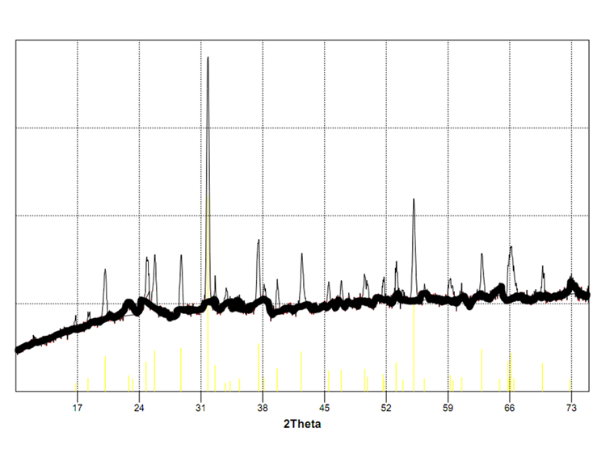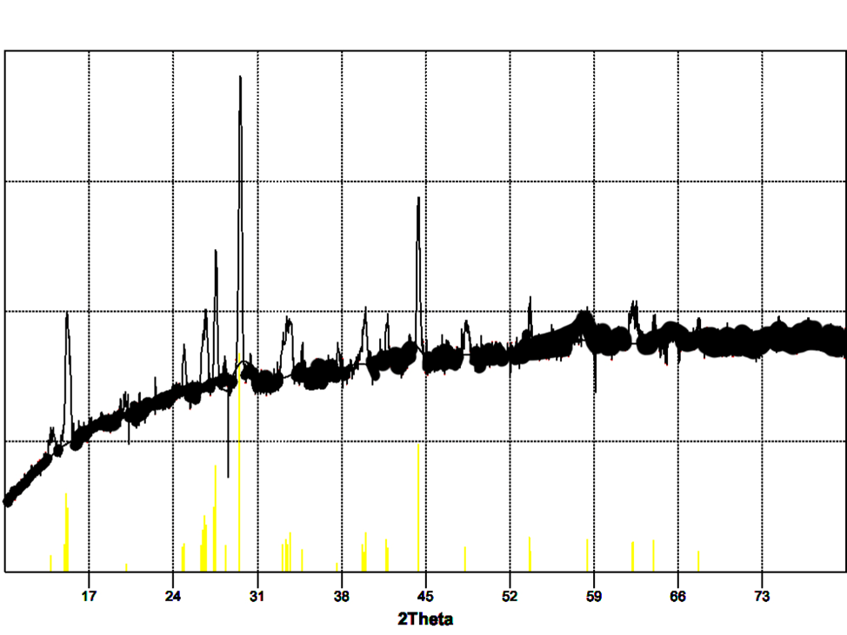

Рис.1. Дифрактограммы полученных образцов оксид железа (III)

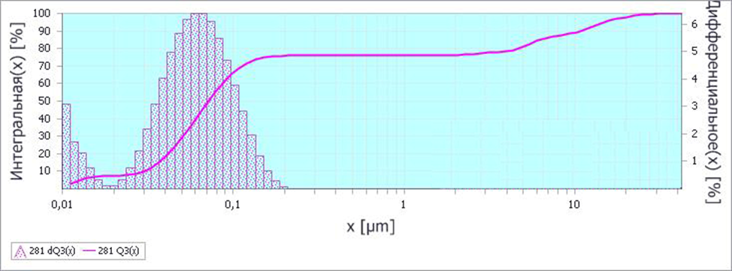

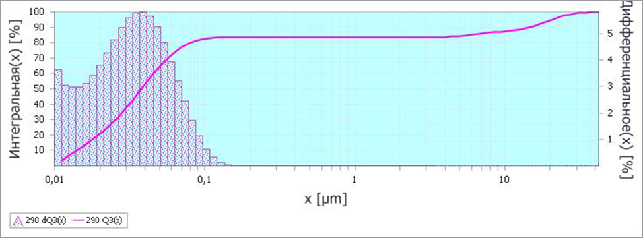

Рис. 2. Гранулометрический анализ полученных образцов оксид железа (III)

Предварительные исследования показали, что использование нанопорошков оксида железа (III) на 90% сокращает содержание ядовитых веществ в выхлопных газах за счет активации окислительно-восстановительных реакций.

ЗАКЛЮЧЕНИЕ
1.Проведен химический синтез гидроксида и оксида железа (III) водных растворах хлорид железа (III) и карбонат натрия. При этом растворы непосредственно не смешивали, а с одинаковой скоростью вливали в емкость с дистиллированной водой, в которой и происходил синтез.
2.Установлено влияние на размер наночастиц различных условий (концентрации солей в исходном растворе и температура среды). На основании полученных закономерностей выявлены условия осаждения, позволяющие получить наночастицы Fe₂O₃ в диапазоне 10-20 нм с узким распределением по размерам, при этом они образуют кластеры размером примерно 245 нм. Слипание наночастиц, видимо, происходит на этапе разложения гидроксида железа (III). Показано, что наночастицы имеют практически сферическую форму.
3.В результате проведённых экспериментов установлено, что при T_{осажд}= 25 ⁰С получаются наночастицы с наиболее узким распределением по размерам и средним размером 85±5 нм. Повышение T_{осажд} от 20⁰С до 70⁰С приводит к уменьшению диаметра частиц и более широкому разбросу по размерам от 85 нм до 48 нм.
Предварительные исследования показали, что использование нанопорошков оксида железа (III) на 90% сокращает содержание ядовитых веществ в выхлопных газах за счет активации окислительно-восстановительных реакций.
Список литературы
1.Казанцева Л.К., Тагаева Т.О. Современная экологическая ситуация в России // ЭКО. – 2005. – № 9. – С.30 – 45.
2.Коробкин В.И Экология. – М., 2006. – 465с.
3.Петрунин В.В. Плата за негативное воздействие на окружающую среду // Финансы. – 2006. – № 4. – С.25 – 30.
4.Родзевич Н.Н. Экологическая глобализация // География в школе. –2005. –№ 4. –С.8–15.
5.Руденко Б. Цена цивилизации // Наука и жизнь. – 2004. – № 7. – С.32 – 36.
6.Шишков Ю. Хрупкая экосистема Земли и безответственное человечество // Наука и жизнь. – 2004. – № 12. – С.2 – 11.

